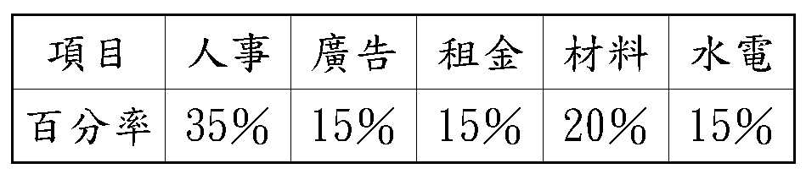
比率與百分比(數玩11)：

1.百貨公司倒店大拍賣，買一件三折、買二件二折、買三件以上都一折。那麼買一件原本定價870元的襯衫和一件原本定價650元的牛仔褲，要付多少元？

2. 下表是中中公司上個月的支出情形，總支出是160000元，請問他的公司支出最多的項目和支出最少的項目相差多少元？

3.哥哥練習投籃150球，他的進球率是38﹪。如果他再投50球，至少要再進幾球，進球率才會達到40％？

比率與百分比(數玩11)：

1.百貨公司倒店大拍賣，買一件三折、買二件二折、買三件以上都一折。那麼買一件原本定價870元的襯衫和一件原本定價650元的牛仔褲，要付多少元？

2. 下表是中中公司上個月的支出情形，總支出是160000元，請問他的公司支出最多的項目和支出最少的項目相差多少元？

3.哥哥練習投籃150球，他的進球率是38﹪。如果他再投50球，至少要再進幾球，進球率才會達到40％？

4. 雞蛋一箱有250個，如果運送過程中的損壞率是2.5％，運送20箱雞蛋，可能會損壞幾個？

5.分別用百分率表示下面的小數。
(1)0.3＝( )(2)0.06＝( )(3)0.415＝( )
6.分別用百分率表示下面的分數。
(1)＝( )(2)＝( )(3)＝( )
7.把下面的數由大排到小。【、0.25、20.5﹪、、0.225】
( )＞( )＞( )＞( )＞( )
8. 分別用分數表示下面的百分率。
(1)26％＝( )(2)50％＝( )(3)36％＝( )

4. 雞蛋一箱有250個，如果運送過程中的損壞率是2.5％，運送20箱雞蛋，可能會損壞幾個？

5.分別用百分率表示下面的小數。
(1)0.3＝( )(2)0.06＝( )(3)0.415＝( )
6.分別用百分率表示下面的分數。
(1)＝( )(2)＝( )(3)＝( )
7.把下面的數由大排到小。【、0.25、20.5﹪、、0.225】
( )＞( )＞( )＞( )＞( )
8. 分別用分數表示下面的百分率。
(1)26％＝( )(2)50％＝( )(3)36％＝( )

